بسمه تعالی

این نرم افزار برای ورود اطلاعات خانوارهای شهری و روستایی طراحی گردیده است. از جمله قابلیت های این نرم افزار امکان جستجو سفارشی و دریافت گزارش می باشد.
حداقل امکانات نرم افزاری مورد نیاز:
- سیستم عامل ویندوز XP (Service Pack 3)
- نرم افزار Microsoft Office 2007
- نرم افزار Microsoft .NET Framework 4
- نرم افزار Microsoft System CLR Types For SQL Server 2012
- نرم افزار Microsoft Report Viewer 2012 Runtime
برای استفاده از نرم افزار بعد از دانلود فایل زیپ از اینترنت، بایستی با استفاده از نرم افزار WinRAR یا مشابه آن، فایل را از حالت زیپ خارج کرده و در یکی از درایو های منتخب منتقل کنید. نام فایل Popreg بوده و بصورت یک فولدر حاوی دو فایل Popreg.exe و SSH.mdb می باشد.
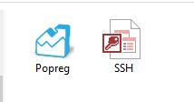
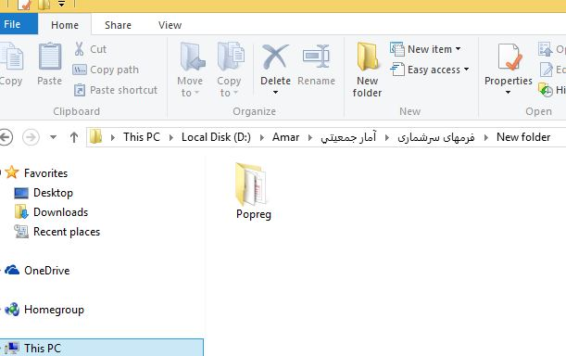

- فایل Popreg.exe نرم افزار اصلی ورود اطلاعات خانوار می باشد.
- فایل SSH.mdb بانک اطلاعات نرم افزار است.
توجه شود که فایل SSH که حاوی بانک داده ها است نبایستی تغییرنام و Rename شود.

برای دسترسی سریعتر می توان میانبر نرم افزار فوق را در محیط دسکتاپ قرار داد:
نرم افزار Popreg.exe:
بعد از اجرای فایل فوق برای اولین بار بصورت شکل زیر می باشد.
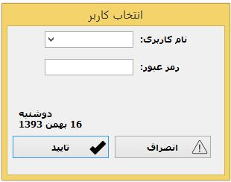
در اینجا نام کاربری و رمز عبور اولیه را وارد می کنیم
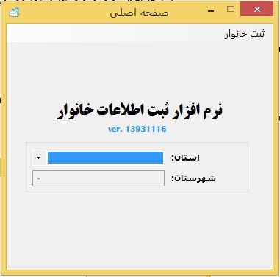
بعد از انتخاب استان و شهرستان مربوطه و ثبت آن در برنامه بایستی برای ورود اطلاعات مناطق و کاربران را برای نرم افزار تعریف کنیم.
از منو ثبت خانوار پنجره ویرایش منطقه را باز کنید.
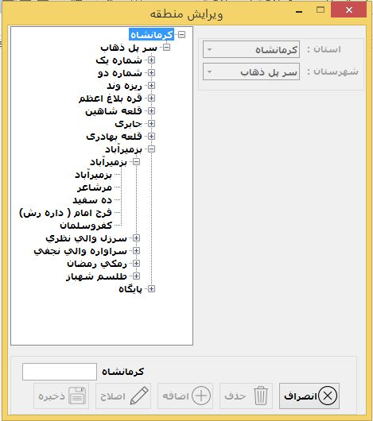

برای اضافه کردن مراکز بهداشتی زیر مجموعه شهرستان ابتدا برروی نام شهرستان کلیک سپس نام دلخواه را در فیلد قسمت پایین تایپ کرده و در نهایت بر روی گزینه "اضافه " کلیک نمایید.همچنین برای اضافه کردن خانه بهداشت و روستا نیز به همین منوال عمل می کنیم.
توجه:
- نام استفاده شده جهت مراکز، خانه بهداشت و روستا در سطح شهرستان یکتا می باشد.
- پیش از حذف هر مورد بایستی کلیه زیر مجموعه آن از قبل حذف شود.
در مرحله بعد از منو ثبت خانوار> تنظیمات کاربری پنجره مدیریت کاربران را باز کنید. برای ایجاد هر کاربر ابتدا بروی نام آن کلیک و سپس بروی دکمه "اضافه" کلیک کنید.
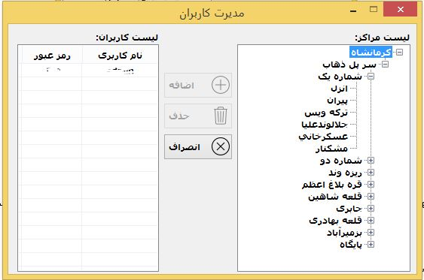
بعد اتمام مراحل فوق برای ورود اطلاعات خانوار در یک منطقه بایستی از برنامه خارج شده و سپس با نام کاربری و رمز عبور اختصاص داده شده دوباره وارد نرم افزار شویم. بهتر است که رمز عبور توسط کاربر در اولین ورود به برنامه تغییر کند برای تغییر رمز عبور از منو ثبت خانوار>تنظیمات کاربری پنجره تغییر رمز عبور را انتخاب کنید.
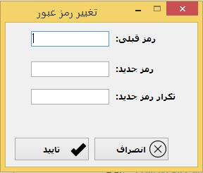
درادامه برای ثبت اطلاعات خانوار بشکل زیر عمل می کنیم.
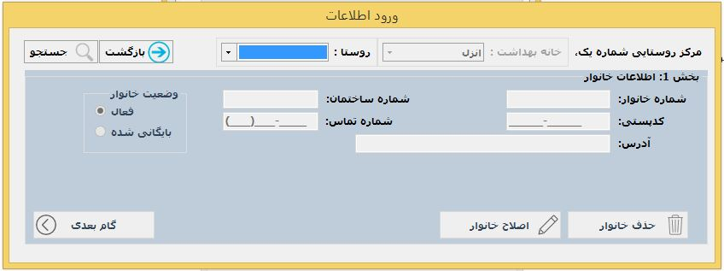
بعد از ورود اطلاعات پایه خانوار بر روی دکمه "گام بعدی" کلیک می کنیم.
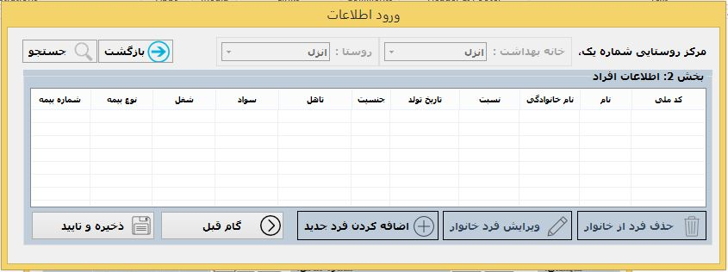
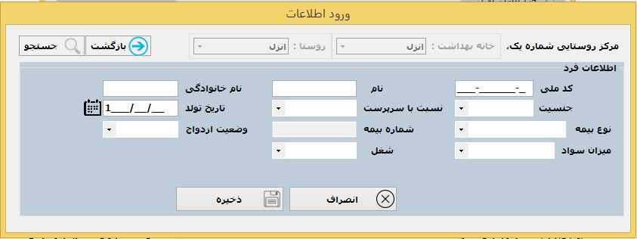
در این مرحله اطلاعات اعضای خانوار را ثبت نموده و درنهایت بر روی "ذخیره و تایید" کلیک کنید.
برای جستجوی اطلاعات وارد شده از منوی ثبت خانوار پنجره جستجو را باز کنید.
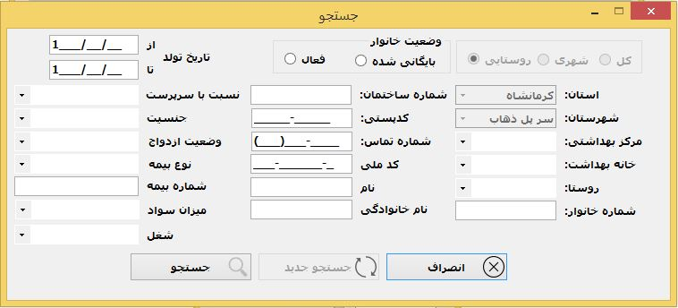

بعد از ورود موارد دلخواه بر روی دکمه جستجو کلیک کرده و نتایج در صور وجود به صورت زیر نمایش داده می شود.
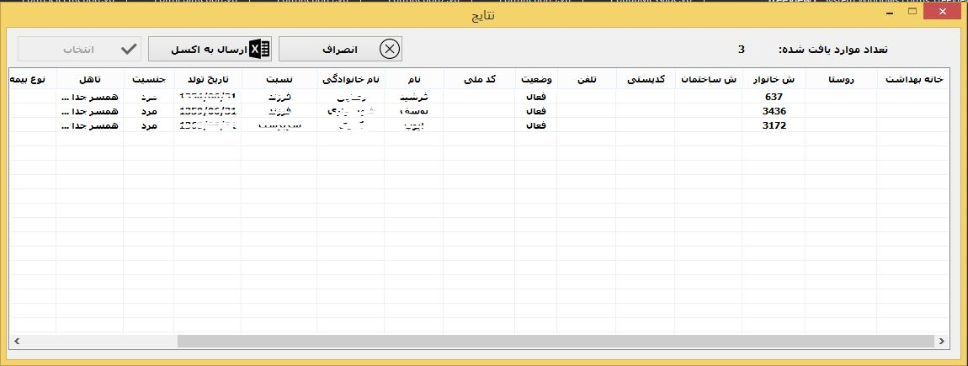
در پنجره فوق چنانچه نیاز به ویرایش هر کدام از موارد یافت شده باشد کافی است بر روی آن کلیک و دکمه انتخاب را کلیک کنید( و یا دوبار کلیک کنید)
برای ایجاد گزارش به تفکیک دلخواه از منوی ثبت خانوار گزینه گزارش را انتخاب سپس بروی دکمه "گزارش تکفیک شده" کلیک کنید.
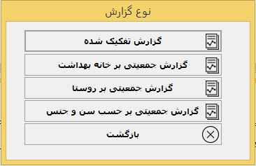
در پنجره فوق ابتدا محدوده تاریخ تولد را مشخص و سپس متغیرهای مورد نظر را انتخاب و درنهایت بر روی دکمه "تایید" کلیک می کنید.
برای ایجاد گزارش به تفکیک جنس و سن دلخواه از منوی ثبت خانوار گزینه گزارش را انتخاب سپس بروی دکمه "گزارش برحسب سن و جنس" کلیک کنید.
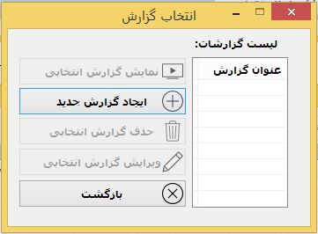
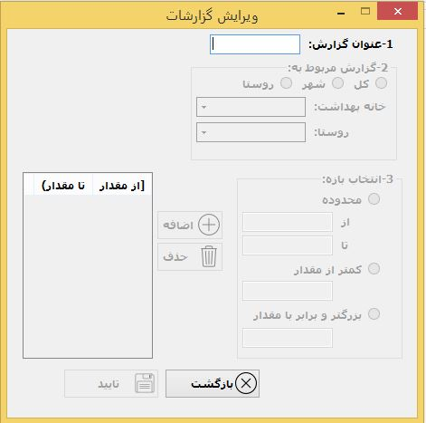
در پنجره باز شده ابتدا عنوان گزارش دلخواه را وارد و ثبت کرده سپس محدوده جغرافیای مورد نظر انتخاب و درآخر بازه های سنی را تعیین می کنید. بدین صورت که بطور مثال برای بازه 15 تا 20 سال در قسمت "محدوده" از 15 تا 20 را وارد کرده و سپس دکمه "اضافه" را انتخاب می کنیم ( توجه شود که در این مثال 15، 16، 17، 18 و 19 سال محاسبه می شود و 20 سال را شامل نمی شود)
به همین ترتیب برای ایجاد بازه افراد زیر 15 سال در قسمت "کمتر از مقدار" عدد 15 را وارد نموده (توجه شود 15 سال را شامل نمی شود) و برای افراد بالای 85 سال در قسمت " بزرگتر و برابر با مقدار" عدد 85 را وارد می کنید(85 سال را شامل می شود)

